SKEMA JAWAPAN PERTANIAN 3729/1
PERCUBAAN SPM DAERAH MUAR 2023
SET 1

BAHAGIAN A

soalan | Jawapan | Markah
 | - Tanah pasir  - Daya memegang air rendah/ saliran sangat baik/ kandungan nutrient rendah | 1 m  1m  (Pilih Satu)
 | - P : Berblok  Q : Berlapis  - Mencegah haisan tanah / air berlebihan mudah dialirkan/mengekalkan daya pegangan air tanah | 1 m  1 m  1m  (Pilih Satu)
 |  | 3m
  2
  4
  1
  3
 | - Baja tunggal  - Taburan/ alur / poket | 1m  1m  (Pilih Satu)
 | - membaiki keadaan tanah / mengingkatkan akdar penyerapan dan pegangan air/ menambakan kandungan nutrient/ menambahkan mikrob dalam tanah/ eningkatkan ketersediaan nutrient  - menggalakkan pertumbuhan rumpai/ penyebaran penyakit atau perosak/ enjadi perumah kepada perosak/meresap lambat ke dalam tanah | 1m  (Pilih Satu)  1m  (Pilih Satu)
 | - Integrasi  - Intensif  - Separa intensi | 1m  1m  1m
 | - Jenis hasil ternakan/ Peringkat umur Ternakan/ Kemampuan kewangan/ Bilangan Ternakan  - Sebagai unsur haba | 2m  (Pilih dua)  1m
 | - Kipas ekzos  - Untuk pengudaraan di dalam reban/ Penegringan bahan buangan ternakan pada bahagian bawah | 1m  1m
 | - X : Perindukan  Y : Selepas 42 hari  - Protein | 1m  1m  1m
 | Pemberian vaksin/ pemberian vitamin/ pemberian anti stres/ menimbang ternakan/ menjaga kebersihan reban/ penakaian | 3m  (pilih tiga)
11 | - Monokotiledon  - Dikotiledon | 1m  1m
12 | (a) i’ Floem  ii. Kambium  (b) mengalirkan air dan garam mineral dari akar ke daun | 1m  1m  1m
13 | - Semakin banyak air dan garam mineral yang diserap menyebabkan semakin tinggi kadar fotosintesis berlaku  - Semakin tinggi kadar transpirasi semakin tinggi kadar fotosintesis | 1m  1m
14 | a) Semakin tinggi keamatan cahaya semakin tinggi kadar fotosintesis.  b) Kadar penghasilan karbon dioksida melalui respirasi sama dengan kadar penggunaan karbon dioksida melalui proses fotosintesis.  c) B | 1m  1m  1m
15 | - Komponen utama protein untk menghasilkan klorofil/ mempercepatkan tumbesaran/ melebihkan hasil daun  - Fosforus  - Mempercepat pengeluaran bunga dan buah/ membantu proses tumbesaran tisu meristem/ membantu proses metabolism kanji dan proein/ mengingkatkan enzim/ menahan serangan penyakit | 1m  (pilih satu)  1m  1m  (pilih satu)
16 | - Alur  - Taburan | 1m  1m
17 | i. Memugar tanah  ii. Penggiliran tanaman  iii. Tanaman perangkap  iv. Tanaman campuran  v. Penggunaan varieti resistan  vi. Menjaga kebersihan ladang | Mana-mana tiga  Max : 3m
18 | - Pembelahan  - Pengeringan | 1m  1m
19 | - Rupa luaran  - Keselamatan makanan | 1m  1m
20 | a) Nota Serahan  b) i) Membolehkan pembeli menyemak barang-barang  yang dihantar  ii) Sebagai perakuan bahawa barang-barang pesanan  telah dihantar dengan selamat | 1m  1m(Mana-mana1 jawapan)

BAHAGIAN B
soalan | Jawapan | Markah
1 (a) | A : Tanah liat  B : Tanah Loam | 1M  1M
1 (b) | - Sawi  - Terung  - Kacang panjang | (mana-mana 2)  2M
1 (c) | Pemugaran (F)  - menggemburkan /memecahkan tanah/memperbaiki tekstur tanah /tanah keras dihancurkan (fungsi bajak primer/ sekunder)  -contoh bajak primer/contoh bajak sekunder  Pembajaan (F)  - membekalkan nutrient kepada tanaman  - Baja kimia/baja organik/ contoh baja kimia/contoh baja organic  -cara membaja (tabor/poket/alur/semburan/titisan  Pengapuran (F)  - Mengurangkan keasidan tanah/ meningkatkan nilai pH tanah  - Membaiki agregat tanah/ meningkatkan ketersediaan nutrient  - menjadikan tanah sesuai untuk aktiviti organisma  - Kapur tohor/kapur dolomit/kalsit  Penyailran (F)  - Menyalirkan air keluar dari kawasan tanaman  - membina prit /longkang  Pengairan (F)  - Membekalkan air pada tanaman  - Kaedah pengairan titisan/percikan | 3F  3H  6M
2 (a) | (i) 46 x 50  100  = 23 kg N | 1m  1m
 | (ii) 12 x 50  100  =6 kg K2O | 1m  1m
 | (iii) 100 x 24  12  = 200 kg Baja Q | 1m  1m
2 (b) | 3 beg Baja P x RM60 = RM180.00  4 beg Baja Q x RM110 = RM440.00  Kos Keseluruhan = RM180 + RM440  =RM620 | 1m  1m
2 (c) | - Petola  Menggantikan bidang usaha (F)  - dengan bidangusaha lain yang lebih menguntungkan  - kerana bidangusaha itu rugi  - Pulangan setiap ringgit yang dilabur kurang daripada 1  Atau  Membubarkan bidang usaha (F)  - Bidang usaha rugi/ kerugian  - PSRL kurang daripada 1 | 1F  1H  (2M)
3 (a) |  | 8M
  Tumbuhan P | Tumbuhan Q
  Akar serabut | Akar tunjang
  Batang tidak berkayu | Batang berkayu
  Urat daun selari | Urat daun jejala
  Bunga dalam gandaan tiga dalam satu pusar | Bunga mempunyai empat atau lima ranggi
3(b) | 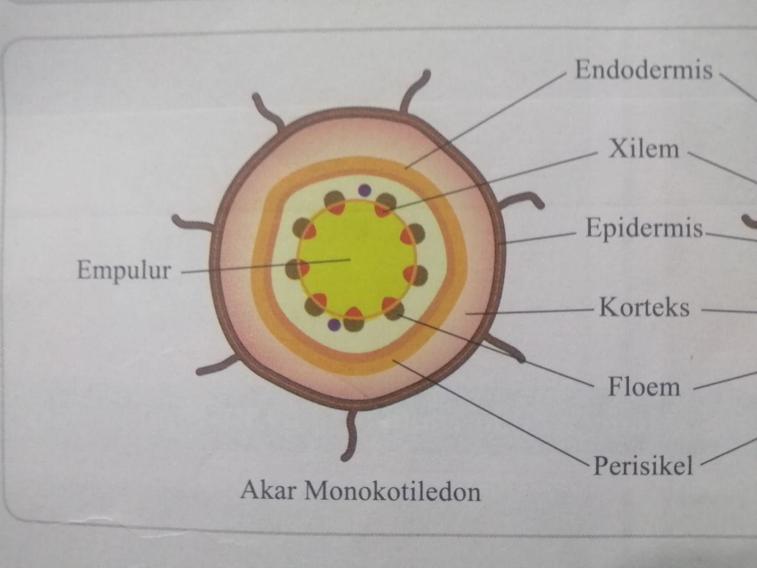  Label : Maksima 5 markah  Kemas : 1 markah  Berwarna : 1 markah
4 | - Aeroponik | 1m
 | - Tidak memerlukan kawasan yang luas  Menjimatkan kos air dan baja @ Pembajaan serentak  Serangan penyakit bawaan tanah kurang  Meningkatkan kualiti dan kuantiti  Tempoh pusingan penanaman dapat dikurangkan  Pertumbuhan seragam | 1m  1m  1m  1m  1m  1m  (Mana2 3)  Max : 3M
 | - Menyemburkan larutan nutrient secara kabus ke akar tanaman | 1m
d)

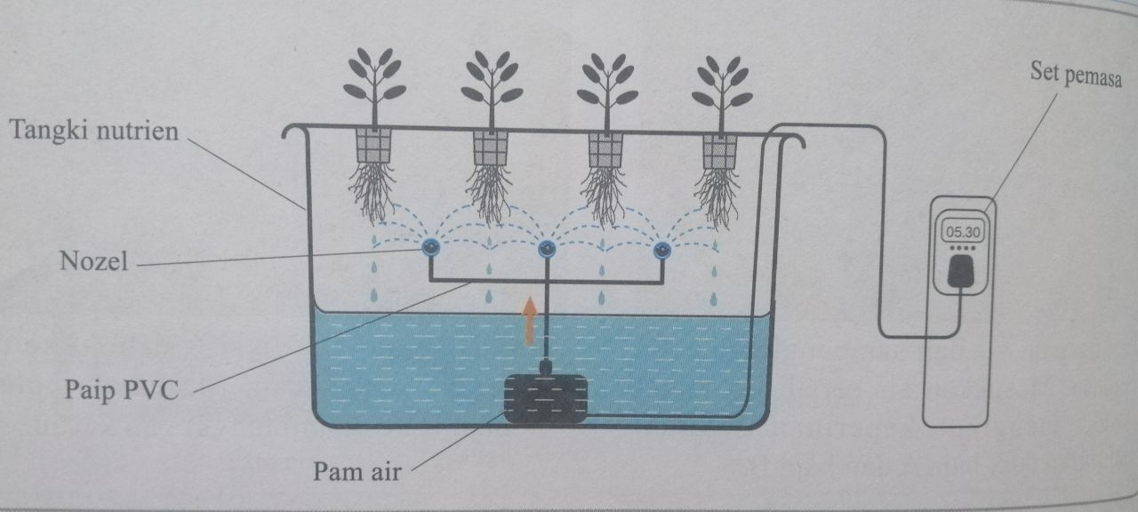

Label : 5 markah (Tangki nutrient/nozel/paip pvc/ pam air/set pemasa/ bakul kecil/larutan baja AB)
Kekemasan : 2 markah
Kreativiti : 2 markah
Lukisan mengikut perkadaran : 1 markah

